<!DOCTYPE html>
<html lang="vi">
<head>
<meta charset="UTF-8">
<title>PHT Chương 2 - PHP Căn Bản</title>
</head>
<body>
<h1>Kết quả PHP Căn Bản</h1>
<?php
// TODO 1: Khai báo 3 biến
$ho_ten = "Nguyễn Ngọc Hiếu";
$diem_tb = 8.7;
$co_di_hoc_chuyen_can = true;
// TODO 2: In ra thông tin sinh viên
echo "Họ tên: " . $ho_ten . "<br>";
echo "Điểm: " . $diem_tb . "<br>";
// TODO 3: Viết cấu trúc IF/ELSE IF/ELSE (2.2)
if ($diem_tb >= 8.5 && $co_di_hoc_chuyen_can == true) {
echo "Xếp loại: Giỏi";
} elseif ($diem_tb >= 6.5 && $co_di_hoc_chuyen_can == true) {
echo "Xếp loại: Khá";
} elseif ($diem_tb >= 5.0 && $co_di_hoc_chuyen_can == true) {
echo "Xếp loại: Trung bình";
} else {
echo "Xếp loại: Yếu (Cần cố gắng thêm!)";
}
echo "<br>";
// TODO 4: Viết 1 hàm đơn giản (2.3)
function chaoMung() {
echo "Chúc mừng bạn đã hoàn thành PHT Chương 2!";
}
chaoMung();
?>
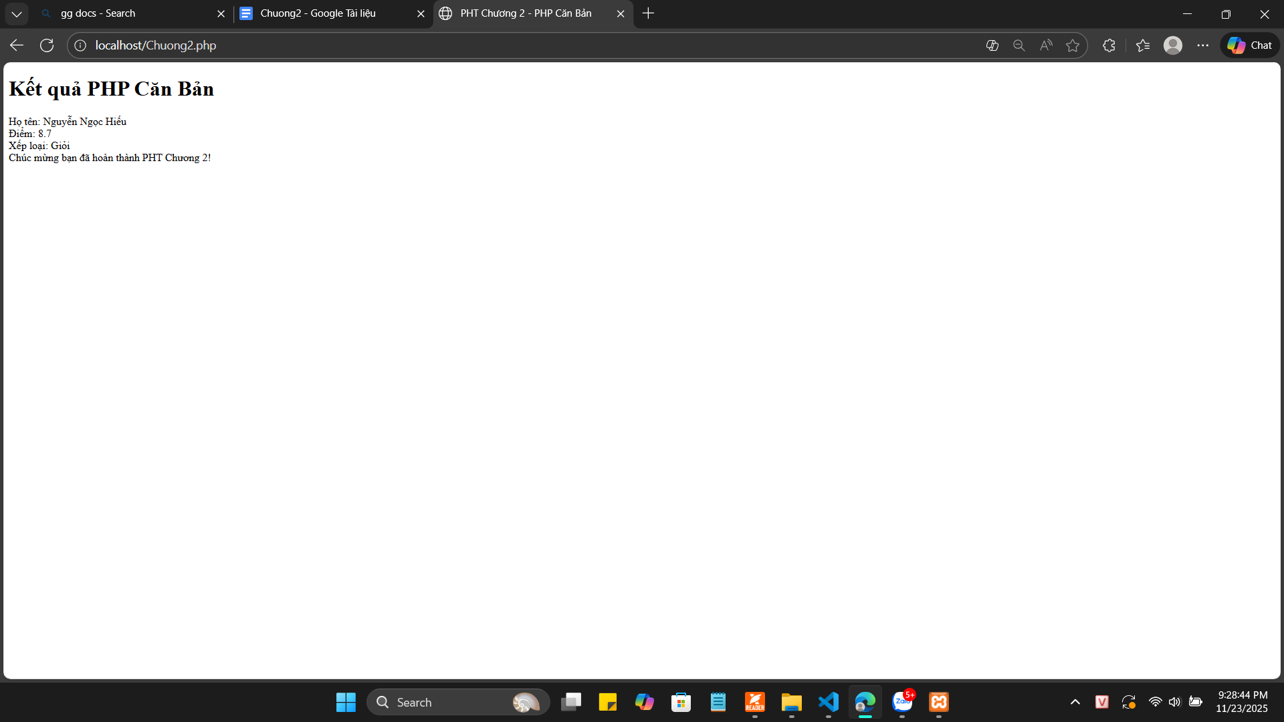
Câu hỏi tư duy: Ứng dụng của OOP trong php là gì?

